Проверочная работа по ГЕОГРАФИИ
6 КЛАСС

Образец

Инструкция по выполнению работы
На выполнение работы по географии даётся 45 минут. Работа включает в себя
9 заданий.
Ответы на задания запишите в поля ответов в тексте работы. В случае записи неверного ответа зачеркните его и запишите рядом новый.
Для выполнения задания 3 Вам потребуется линейка, а для выполнения задания 6 –
карандаш.
При выполнении работы не разрешается пользоваться учебником, рабочими тетрадями, атласом и другим справочным материалом.
При необходимости можно пользоваться черновиком. Записи в черновике проверяться и оцениваться не будут.
Советуем выполнять задания в том порядке, в котором они даны. В целях экономии времени пропускайте задание, которое не удаётся выполнить сразу, и переходите к следующему. Если после выполнения всей работы у Вас останется время, то Вы сможете вернуться к пропущенным заданиям.
Значком отмечены задания, ответы на которые фиксируются на карте, приведённой на странице 2.
Желаем успеха!


В образце представлено два примера задания 7.
В реальных вариантах проверочной работы на эту позицию предлагается только одно задание.

Заполняется учителем, экспертом или техническим специалистом
Обратите внимание: в случае, если какие-либо задания не могли быть выполнены целым классом по причинам, связанным с отсутствием соответствующей темы в реализуемой школой образовательной программе, в форме сбора результатов ВПР всем обучающимся класса за данное задание вместо балла выставляется значение «Тема не пройдена». В соответствующие ячейки таблицы заполняется н/п.
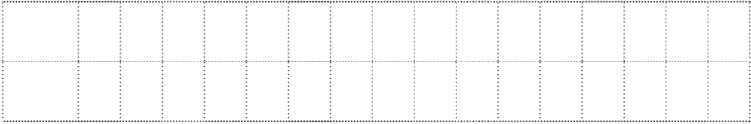Таблица для внесения баллов участника
Номер задания
1.1
1.2 2.1 2.2 3.1 3.2 3.3 4.1 4.2 4.3 5.1 5.2 6.1 6.2 6.3 7
Баллы

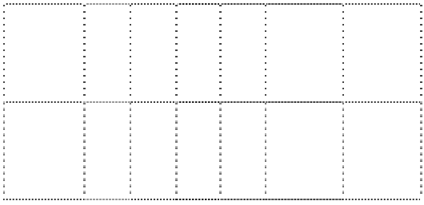
Номер
задания 8 9.1
9.2 9.3 Сумма баллов
Отметка за работу
Баллы

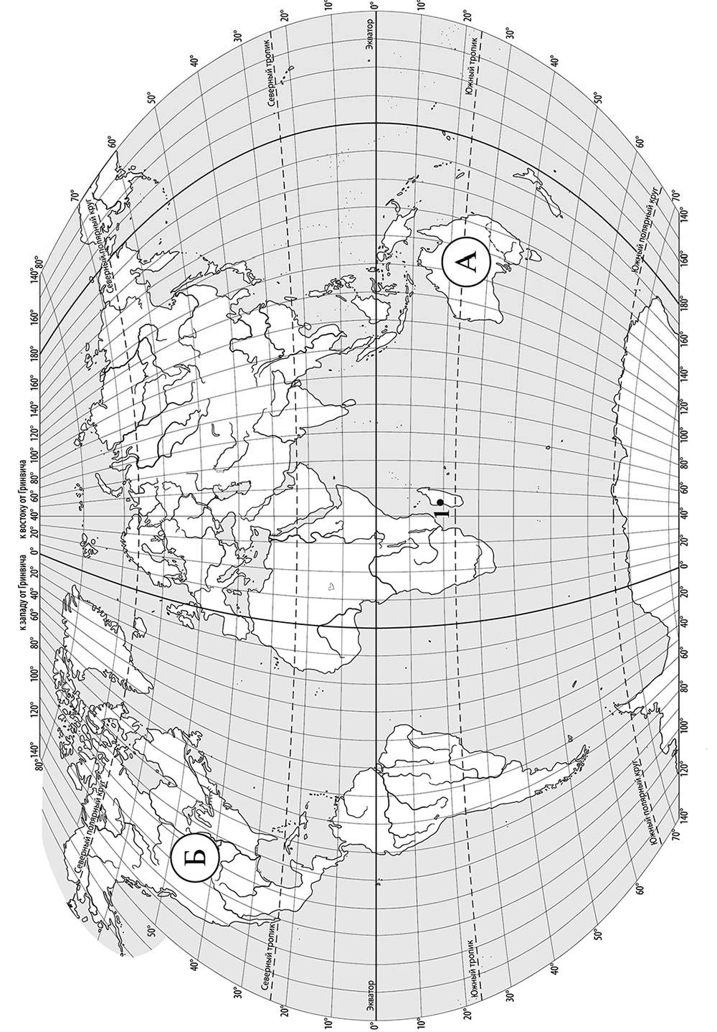

Задание 1 выполняется с использованием карты мира, приведённой на странице 2.

Рассмотрите карту мира и выполните задания.
1

  - Запишите названия материков, обозначенных на карте буквами А и Б.

Название материка : Название материка :
A
Б

  - С каким из названных Вами материков связаны открытия путешественников и исследователей, изображённых на портретах? Укажите в ответе букву, которой обозначен этот материк на карте.
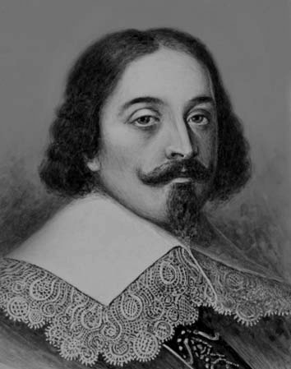
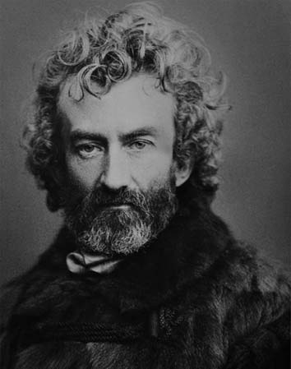

Абель Тасман Н.Н. Миклухо-Маклай

Ответ.

Подпишите на карте океаны, омывающие берега указанного Вами материка.

Задание 2 выполняется с использованием карты мира, приведённой на странице 2.

Рассмотрите карту мира и выполните задания.
2

  - Найдите на карте точку 1 с координатами 19° ю. ш. 45° в. д. Поставьте на карте точку 2 с координатами 43° с. ш. 45° в. д.
В каком направлении от точки 1 расположена точка 2?
    - северном
    - южном
    - западном
    - восточном Ответ.

  - Точка 1 расположена на территории крупного географического объекта. Прочитайте текст, рассмотрите космический снимок и определите, какой географический объект описан в тексте.

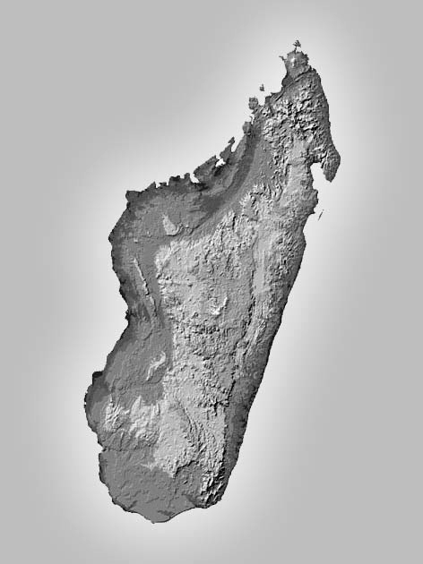
Это четвёртый по величине остров мира. Он расположен к востоку от Африки и отделён от неё широким проливом. В центральной части острова расположено высокогорное плато, круто обрывающееся в сторону Индийского океана. Остров уникален по составу растительного и животного мира. Здесь обитают животные, которых нет больше нигде на планете, например лемуры и некоторые виды хамелеонов.

Запишите название этого географического объекта. Ответ.

Задание 3 выполняется с использованием приведённого ниже фрагмента топографической карты.

Рассмотрите фрагмент топографической карты и выполните задания.
3
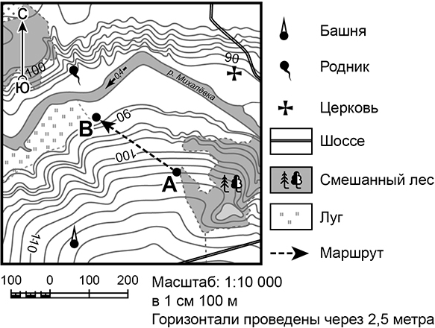

  - На каком берегу реки Михалёвки находится церковь? Подчеркните верный ответ.

Ответ. На правом / на левом

В каком направлении от церкви расположен родник? Ответ.

  - Определите протяжённость маршрута А–В на местности с помощью масштаба карты. Для выполнения задания используйте линейку. Расстояние на карте измеряйте по центрам точек.

Ответ.

  - Какой из изображённых на фотографиях объектов может быть сооружён на участке, по которому проходит маршрут А–В? Укажите в ответе букву, которой обозначен этот объект.
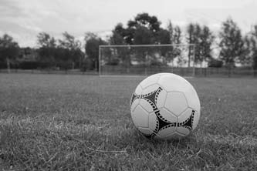
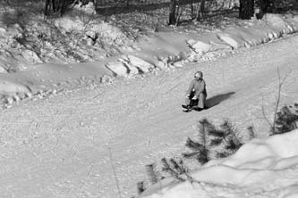
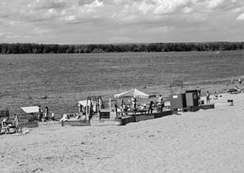
А – футбольное поле Б – санный спуск В – пляж Ответ.

Какая особенность участка, по которому проходит маршрут А–В, определила Ваш выбор?
    - близость к реке
    - ровная поверхность
    - достаточный уклон
    - отдалённость от населённого пункта Ответ.

  - Разница во времени между городами Санкт-Петербургом и Якутском составляет
4
+6 часов, так как Якутск расположен восточнее Санкт-Петербурга, и день там наступает раньше. На рисунках представлены показания часов в Санкт-Петербурге и Якутске в тот момент, когда в Санкт-Петербурге 5 часов вечера. Запишите под каждым рисунком, как отображается то же самое время на электронных часах в этих городах.

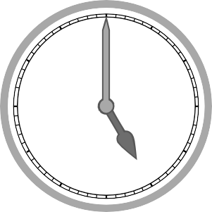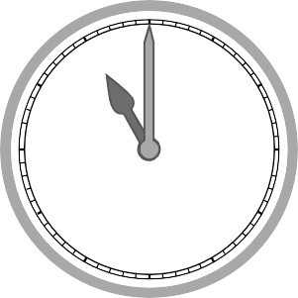САНКТ-ПЕТЕРБУРГ ЯКУТСК
11 12
10
9
8
1
2
3
4
7
6
5
11 12
10
9
8
1
2
3
4
7
6
5
: :

  - Настя живёт в городе Санкт-Петербурге. Что она делает в указанное Вами время? Используйте для ответа приведённый режим дня школьника.
7.00 Подъём
7.05 – 7.20 Утренняя зарядка
7.20 – 7.30 Гигиенические процедуры
7.30 – 8.00 Завтрак
8.00 – 8.15 Дорога в школу
8.30 – 13.10 Занятия в школе
13.10 – 13.30 Дорога домой
13.45 – 14.15 Обед
14.15 – 16.15 Занятия в кружках/секциях
16.30 – 16.45 Полдник
16.45 – 18.15 Выполнение домашних заданий
18.15 – 19.15 Прогулка на свежем воздухе
19.30 – 20.00 Ужин
20.00 – 21.30 Свободное время (чтение книг,
просмотр телепередач, настольные игры)
21.30 – 22.00 Гигиенические процедуры
и подготовка ко сну
22.00 – 7.00 Ночной сон
РЕЖИМ ДНЯ ШКОЛЬНИКА
Ответ.

Что в это же время делает её сверстница Катя, которая живёт в Якутске, если она соблюдает тот же режим дня, что и Настя?
Ответ.

  - Чем обусловлена разница во времени в разных частях Земли?
    - климатическими условиями
    - движением Земли вокруг Солнца
    - осевым вращением Земли
    - сменой времён года Ответ.

  - Установите соответствие между природными зонами и их географическими особенностями.
5

Природные зоны
А – саванны и редколесья Б – тайга

Географические особенности
- устойчивый снежный покров зимой
- преимущественно травянистая растительность
- занимает обширные равнины Африки
- произрастание хвойных деревьев
- занимает территорию в пределах умеренного пояса Северного полушария
- местообитание зебр, жирафов, антилоп

Запишите в таблицу выбранные цифры под буквами, которыми обозначены природные зоны. Ответ.
Природная зона | А | Б
Географические особенности

  - В какой из указанных природных зон могли быть сделаны представленные фотографии? Запишите название природной зоны.
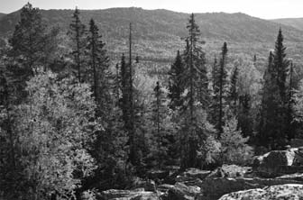
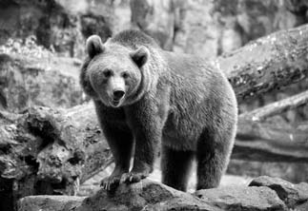
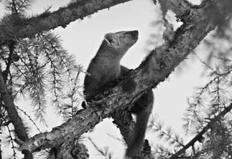

Ответ.

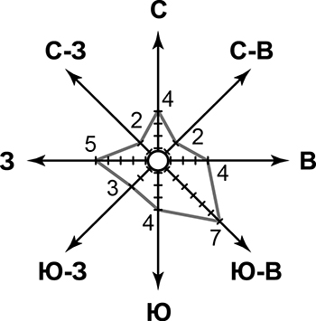
  - На метеорологической станции города N в январе были проведены наблюдения за направлением ветра. По результатам наблюдений метеорологи построили розу ветров. Рассмотрите розу ветров и ответьте на вопросы.
6

Какой ветер чаще всего дул в январе?

Ответ.

В каком направлении дует этот ветер?

Ответ.

  - Выберите рисунок, на котором знаками отображена погода в тот день, когда температура воздуха опустилась ниже 10 градусов мороза. Запишите в ответе букву, которой обозначен этот рисунок.
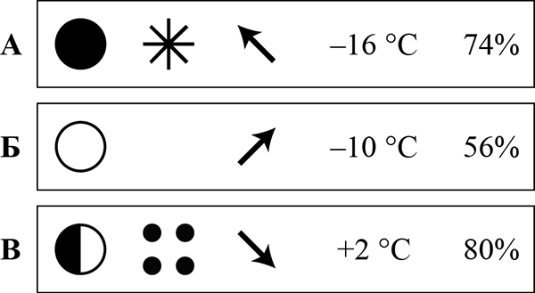

Ответ.

  - Андрей в течение дня наблюдал за погодой и описал её в дневнике наблюдений. Прочитайте это описание и отобразите его с помощью условных обозначений так, как на представленных выше рисунках.
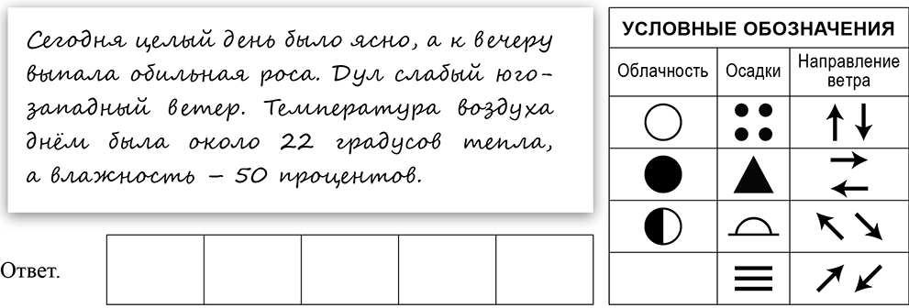

7 Прочитайте текст и выполните задание.
- Литосфера — твёрдая оболочка Земли, состоящая из земной коры и верхней части подстилающей её мантии. (2)Глубинные разломы разделяют литосферу на блоки – литосферные плиты, которые могут перемещаться по пластичному слою мантии под действием внутренних сил Земли. (3)Перемещение литосферных плит приводит к изменению положения материков и океанов на поверхности Земли. (4)Литосферные плиты сходятся, расходятся или двигаются параллельно друг другу, смещаясь в среднем на 2-3 см в год. (5)В местах столкновения литосферных плит на суше образуются складчатые горы, а в океане, вдоль границы с сушей — глубоководные желоба. (6)Расхождение литосферных плит приводит к формированию на дне океанов срединно-океанических хребтов.

По каким предложениям можно сделать вывод о результатах движения литосферных плит? Запишите номера предложений.

Ответ.

ИЛИ

Прочитайте предложения и выполните задание.
7

- Используя богатства природы, человек активно внедряется во все оболочки Земли.
- При создании водохранилищ и распашке земель изменяются водный баланс и почвенный покров, что нарушает видовой состав флоры и фауны на огромных территориях.
- В Мировом океане среду обитания живых организмов особенно сильно нарушает загрязнение воды.
- Современные технологии позволяют человеку осваивать новые территории, добывать богатства земных недр, прогнозировать природные процессы и даже управлять ими.
- Ежегодно в атмосферу Земли выбрасывается огромное количество вредных веществ.
- Вырубка лесов, охота, сбор редких видов растений приводят к сокращению и даже уничтожению растительного и животного мира нашей планеты.

По каким предложениям можно сделать вывод о негативном влиянии человека на биосферу? Запишите номера предложений.

Ответ.

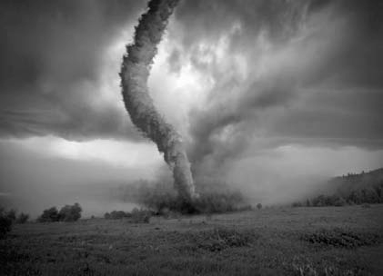
Рассмотрите фотографию с изображением опасного явления природы. Запишите его название.
8
Ответ.

В какой части географической оболочки Земли зарождается это явление?
  - литосфере
  - гидросфере
  - биосфере
  - атмосфере

Ответ.

Используя приведённую ниже таблицу, выполните задания.
9

Численность и состав населения

№ | Страна | Численность населения,  млн человек | Состав населения, %
№ | Страна | Численность населения,  млн человек | городское | сельское
1 | Австралия | 25 | 88 | 12
2 | Греция | 11 | 80 | 20
3 | Египет | 95 | 43 | 57
4 | Франция | 65 | 80 | 20

  - Расположите страны в порядке уменьшения численности населения, начиная со страны с самой большой численностью. Запишите в ответе последовательность порядковых номеров этих стран.

Ответ.

  - В какой стране более половины населения проживает в сельской местности? Запишите в ответе название страны.
Ответ.

В каких двух странах доля городского населения одинакова? Запишите в ответе названия
стран.

Ответ.

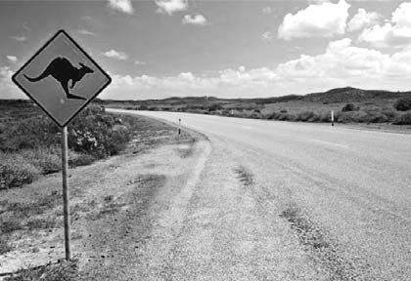
  - В какой стране, из указанных в таблице, сделана представленная фотография?
Запишите в ответе название страны.
Ответ.

Какой уникальный объект, созданный живыми организмами, расположен вблизи восточного побережья указанной Вами страны?
    - Марианская впадина
    - остров Пасхи
    - Большой Барьерный риф
    - Драконовы горы Ответ.

Система оценивания проверочной работы

Полный правильный ответ на каждое из заданий 1.1, 2.2, 3.2, 4.1, 4.3, 5.2 и 6.2 оценивается 1 баллом. Если в ответе допущена хотя бы одна ошибка (один из элементов ответа записан неправильно или не записан), выставляется 0 баллов.
Полный правильный ответ на каждое из заданий 5.1, 7 и 9.1 оценивается 2 баллами. Если в ответах допущена одна ошибка (в том числе не указана одна необходимая цифра или указана лишняя цифра) или в ответах на задания 5.1 и 9.1 перепутаны местами две цифры, выставляется 1 балл; если допущено две или более ошибки – 0 баллов.

Номер задания | Правильный ответ
1.1 | А – Австралия, Б – Северная Америка
2.2 | остров Мадагаскар
3.2 | 250 метров  (допускается погрешность ± 10 метров)
4.1 | 17.00; 23.00
4.3 | 3
5.1 | А – 236 (в любой последовательности); Б – 145 (в любой последовательности)
5.2 | тайга
6.2 | А
7 | 356  (в любой последовательности) | 236  (в любой последовательности)
9.1 | 3412

1.2. С каким из названных Вами материков связаны открытия путешественников и исследователей, изображённых на портретах? Укажите в ответе букву, которой обозначен этот материк на карте.
1

А. Тасман Н.Н. Миклухо-Маклай
Подпишите на карте океаны, омывающие берега указанного Вами материка.

Содержание верного ответа и указания по оцениванию | Баллы
Правильный ответ должен содержать следующие элементы:
- указание материка: А;
- подписи океанов на карте: Индийский, Тихий
Правильно указан материк, подписаны два океана | 2
Правильно указан материк, подписан только один океан | 1
Правильно указан только материк, ни одно название океана не подписано / не подписано правильно.  ИЛИ Материк не указан / указан неправильно независимо от наличия/отсутствия подписи океанов.  ИЛИ Ответ неправильный | 0
Максимальный балл | 2

  - Найдите на карте точку 1 с координатами 19° ю. ш. 45° в. д. Поставьте на карте точку 2 с координатами 43° с. ш. 45° в. д.
2
В каком направлении от точки 1 расположена точка 2?
    - северном
    - южном
    - западном
    - восточном
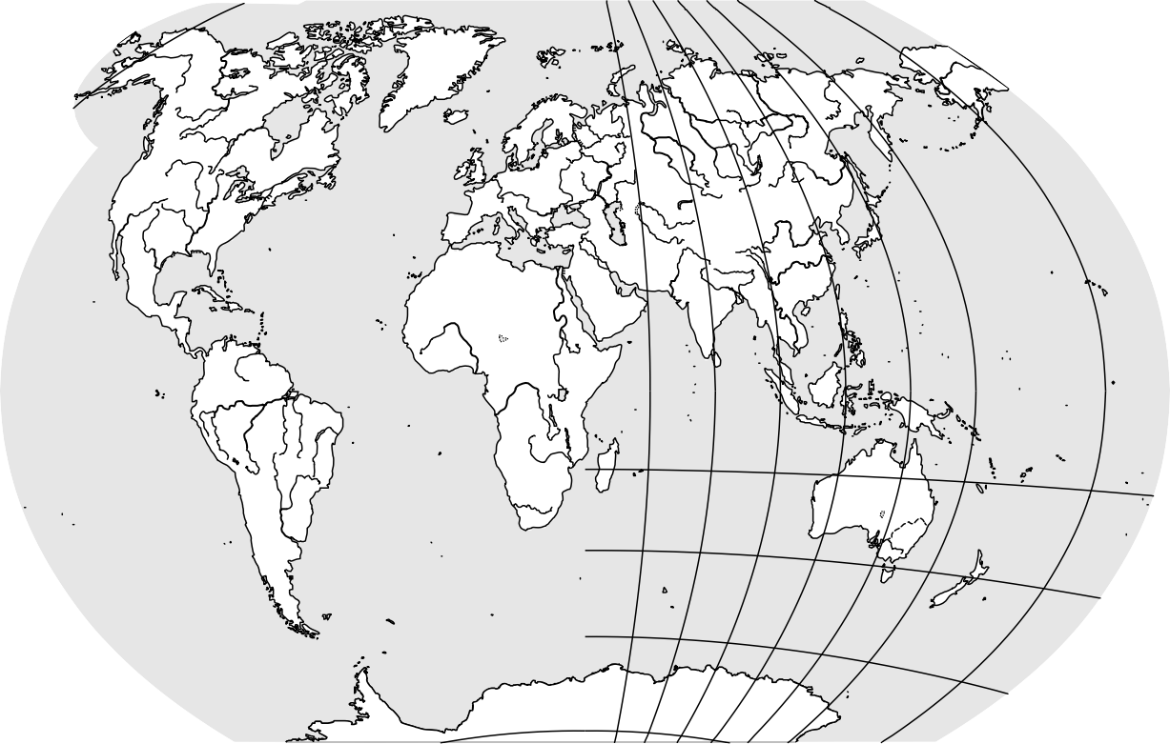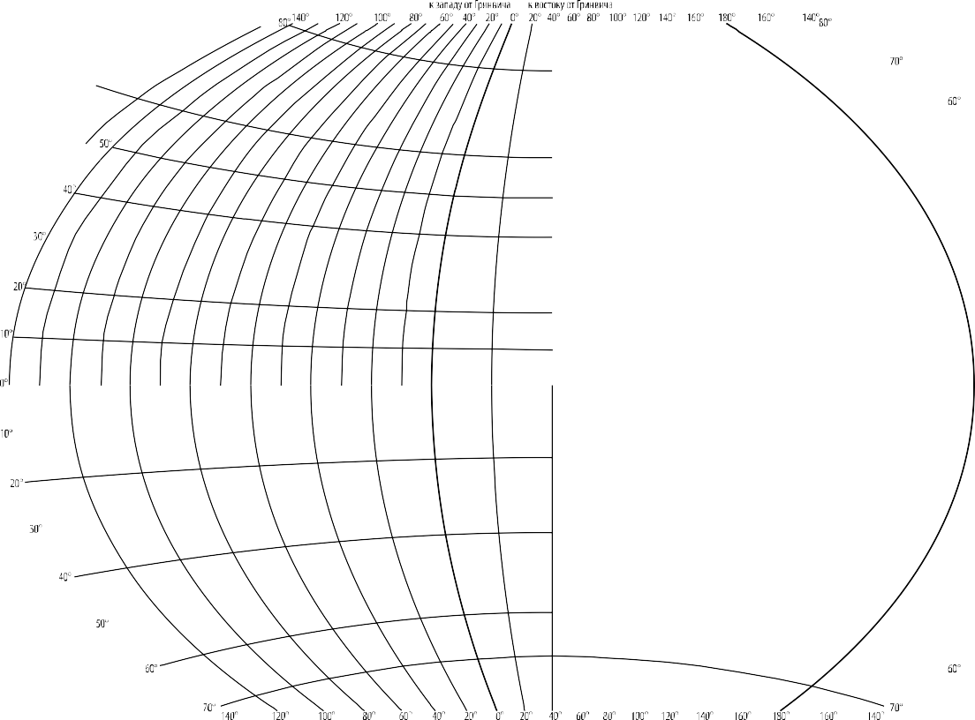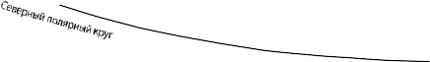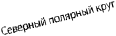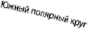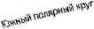
2
1

Содержание верного ответа, критерии и указания по оцениванию | Баллы
Правильный ответ должен содержать следующие элементы:
- отметка точки на карте (допускается погрешность ± 1°);
- указание направления: 1
Правильно отмечена точка на карте и указано направление | 2
Правильно отмечена точка на карте; направление не указано / указано неправильно | 1
Точка на карте не отмечена / отмечена неправильно независимо от указания направления.  ИЛИ Ответ неправильный | 0
Максимальный балл | 2

3

3.1. На каком берегу реки Михалёвки находится церковь? В каком направлении от церкви расположен родник?

Содержание верного ответа и указания по оцениванию | Баллы
Правильный ответ должен содержать ответы на два вопроса:
- на правом берегу;
- в западном направлении / на запад
Правильно даны ответы на два вопроса | 2
Правильно дан ответ только на один любой вопрос | 1
Ответы на вопросы не даны / даны неправильно | 0
Максимальный балл | 2

  - Какой из изображённых на фотографиях объектов может быть сооружён на участке, по которому проходит маршрут А–В? Укажите в ответе букву, которой обозначен этот объект.
Какая особенность участка, по которому проходит маршрут А–В, определила Ваш выбор?
    - близость к реке
    - ровная поверхность
    - достаточный уклон
    - отдалённость от населённого пункта
А – футбольное поле Б – санный спуск В – пляж

Содержание верного ответа и указания по оцениванию | Баллы
Правильный ответ должен содержать следующие элементы:
- указание объекта: Б
- указание особенности участка: 3
Правильно указаны объект и особенность участка | 2
Правильно указан только объект; особенность участка не указана / указана неправильно | 1
Объект указан неправильно независимо от указания особенности участка. ИЛИ Ответ неправильный | 0
Максимальный балл | 2

4.2. Настя живёт в городе Санкт-Петербурге. Что она делает в указанное Вами время? Используйте для ответа приведённый режим дня школьника.
4
7.00 Подъём
7.05 – 7.20 Утренняя зарядка
7.20 – 7.30 Гигиенические процедуры
7.30 – 8.00 Завтрак
8.00 – 8.15 Дорога в школу
8.30 – 13.10 Занятия в школе
13.10 – 13.30 Дорога домой
13.45 – 14.15 Обед
14.15 – 16.15 Занятия в кружках/секциях
16.30 – 16.45 Полдник
16.45 – 18.15 Выполнение домашних заданий
18.15 – 19.15 Прогулка на свежем воздухе
19.30 – 20.00 Ужин
20.00 – 21.30 Свободное время (чтение книг,
просмотр телепередач, настольные игры)
21.30 – 22.00 Гигиенические процедуры
и подготовка ко сну
22.00 – 7.00 Ночной сон
РЕЖИМ ДНЯ ШКОЛЬНИКА

Что в это же время делает её сверстница Катя, которая живёт в Якутске, если она соблюдает тот же режим дня, что и Настя?

Содержание верного ответа и указания по оцениванию | Баллы
Правильный ответ должен содержать ответы на два вопроса:
- Настя выполняет домашние задания;
- Катя спит
Правильно даны ответы на два вопроса | 2
Правильно дан ответ только на один любой вопрос | 1
Ответы на вопросы не даны / даны неправильно | 0
Максимальный балл | 2

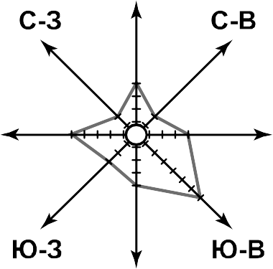На метеорологической станции города N в январе были проведены наблюдения за направлением ветра. По
4
2
5
2
3 4
4 7
6
результатам наблюдений метеорологи построили розу ветров. Рассмотрите розу ветров и ответьте на вопросы.

6.1. Какой ветер чаще всего дул в январе? В каком направлении дует этот ветер?

Содержание верного ответа и указания по оцениванию | Баллы
Правильный ответ должен содержать ответы на два вопроса:
- юго-восточный ветер;
- в северо-западном направлении / на северо-запад
Правильно даны ответы на два вопроса | 2
Правильно дан ответ только на один любой вопрос | 1
Ответы на вопросы не даны / даны неправильно | 0
Максимальный балл | 2

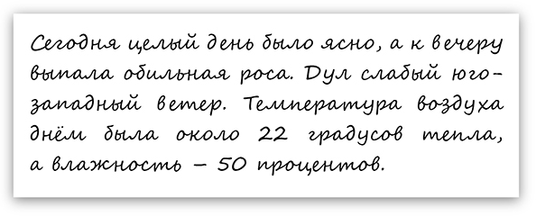
  - Андрей в течение дня наблюдал за погодой и описал её в дневнике наблюдений. Прочитайте это описание и отобразите его с помощью условных обозначений так, как на представленных выше рисунках.
Содержание верного ответа и указания по оцениванию |  |  |  |  |  |  | Баллы
Правильный ответ должен содержать заполненную таблицу с изображением условных знаков элементов погоды:
 |  |  |  | +22 °С | 50%
Таблица заполнена правильно |  |  |  |  |  |  | 2
В таблице допущена одна ошибка / один из условных знаков не указан |  |  |  |  |  |  | 1
В таблице допущены две и более ошибки / не указаны два и более условных знака.  ИЛИ Ответ неправильный |  |  |  |  |  |  | 0
Максимальный балл |  |  |  |  |  |  | 2

Рассмотрите фотографию с изображением опасного явления природы. Запишите его название.
8

В какой части географической оболочки Земли зарождается это явление?
    - литосфере
    - гидросфере
    - биосфере
    - атмосфере

Содержание верного ответа и указания по оцениванию | Баллы
Правильный ответ должен содержать следующие элементы:
- указание явления природы: смерч/торнадо;
- ответ на вопрос: 4
Правильно указано явление природы и дан ответ на вопрос | 2
Правильно указано только явление природы, ответ на вопрос не дан / дан неправильно | 1
Явление природы указано неправильно / не указано независимо от ответа на вопрос.  ИЛИ Ответ неправильный | 0
Максимальный балл | 2

Используя приведённую ниже таблицу, выполните задания.
9

Численность и состав населения

№ | Страна | Численность  населения, млн человек | Состав населения, %
№ | Страна | Численность  населения, млн человек | городское | сельское
1 | Австралия | 25 | 88 | 12
2 | Греция | 11 | 80 | 20
3 | Египет | 95 | 43 | 57
4 | Франция | 65 | 80 | 20
  - В какой стране более половины населения проживает в сельской местности? Запишите в ответе название страны.
В каких двух странах доля городского населения одинакова? Запишите в ответе названия
стран.

Содержание верного ответа и указания по оцениванию | Баллы
Правильный ответ должен содержать ответы на два вопроса:
- в Египте;
- в Греции и во Франции
Правильно даны ответы на два вопроса | 2
Правильно дан ответ на любой один вопрос | 1
Ответы на вопросы не даны / даны неправильно | 0
Максимальный балл | 2

  - В какой стране, из указанных в таблице, сделана представленная фотография?
Запишите в ответе название страны.

Какой уникальный объект, созданный живыми организмами, расположен вблизи восточного побережья указанной Вами страны?
    - Марианская впадина
    - остров Пасхи
    - Большой Барьерный риф
    - Драконовы горы

Содержание верного ответа и указания по оцениванию | Баллы
Правильный ответ должен содержать два элемента:
- указание страны: Австралия / Австралийский Союз;
- ответ на вопрос: 3
Правильно указано название страны и дан ответ на вопрос | 2
Правильно указано только название страны, ответ на вопрос не дан / дан неправильно | 1
Название страны не указано / указано неправильно независимо от ответа на вопрос.  ИЛИ Ответ неправильный | 0
Максимальный балл | 2

Система оценивания выполнения всей работы
Максимальный первичный балл за выполнение работы − 33.
Рекомендации по переводу первичных баллов в отметки по пятибалльной шкале

Отметка по пятибалльной шкале | «2» | «3» | «4» | «5»
Первичные баллы | 0–9 | 10–20 | 21–28 | 29–33

